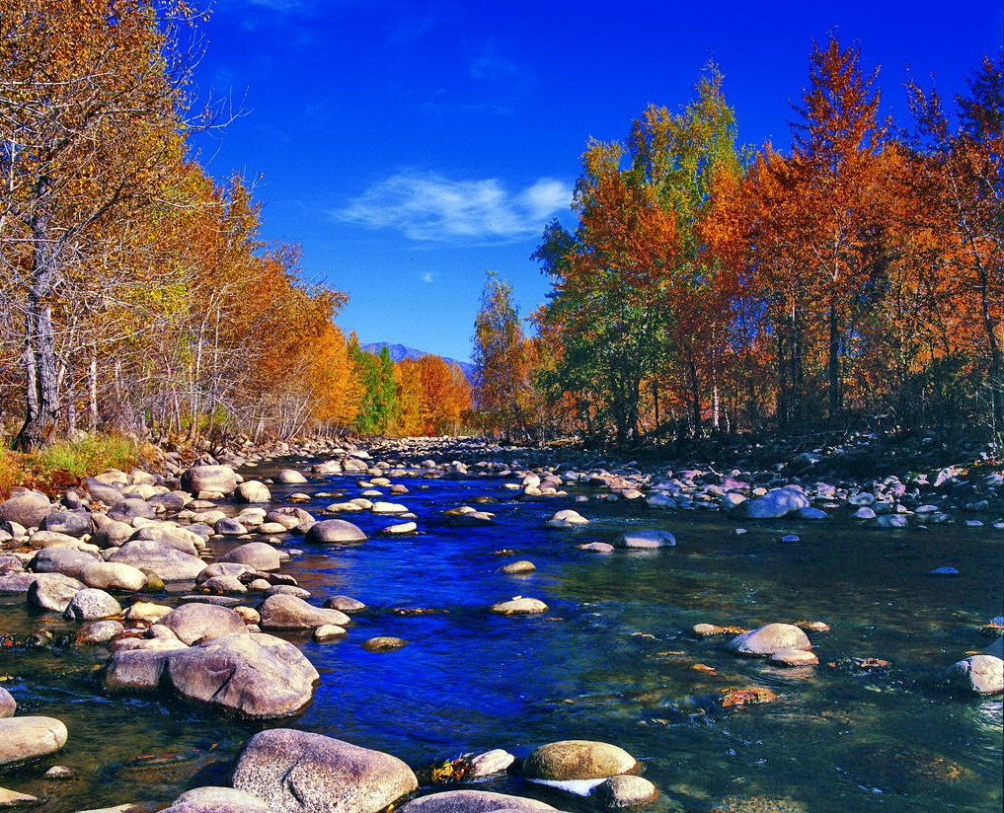

苏州老年大学文史系
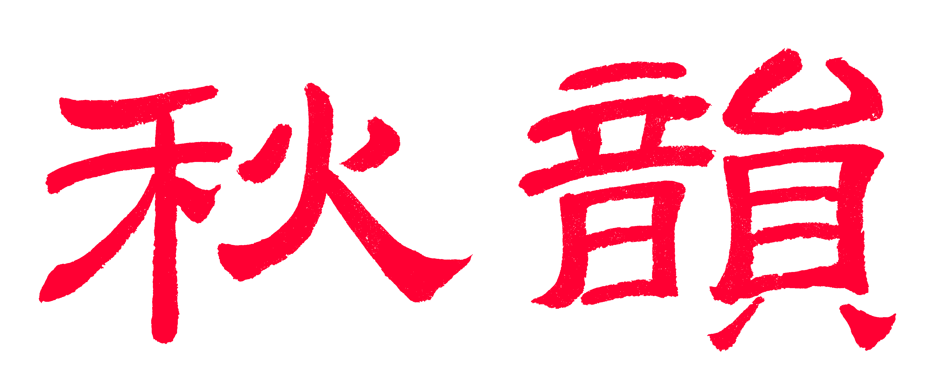电子版第68期

散淡书房主办
顾问：邢烈
本期责任编辑：陈铭诚（电子版）

：

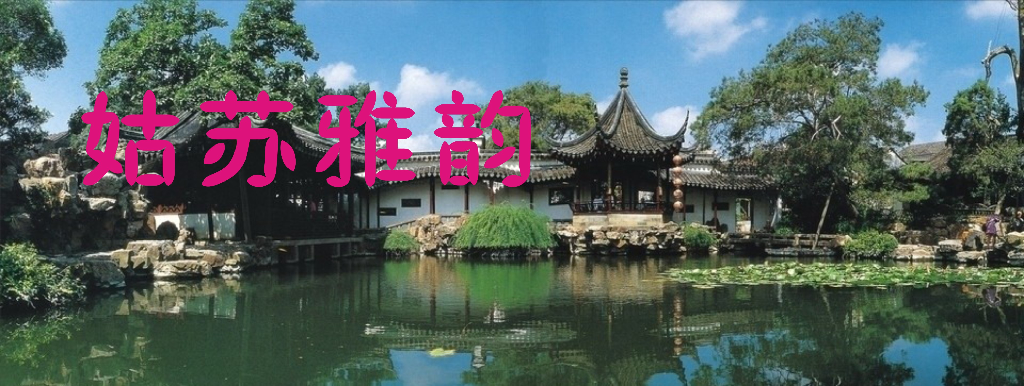

南乡子 * 西山水月庵 江幼青

一碧涧溪丰，旷野清澄竹坞东。春尽绿肥蕉雨暖，葱茏，敛雾轻云缥缈峰。 寂寞月庵宫 ，幽邃超尘宝阁雄。回首大千观自在，和雍，又听深林响梵钟。

鹧鸪天 * 紫金庵 江幼青

袅袅风兮秋气凉，山林草木结寒霜。紫金宝寺流光影，青玉蛟龙雕画廊。
穿卯坞，过禅房，何来落桂袖添香。空潭鸟性留连久，梵呗声声越女墙。

摸鱼儿 * 游拙政园 杨自振
缩乾坤、剪山裁水，惊看天下名苑。待霜绣绮荷风远，云蔚雪香飘散。棠坞灿，听夜雨、蕉声天籁临仙馆。飞虹松伴。更玉洁壶冰，枇杷金烁，梧竹入青眼。
航船渡，楼塔波摇影乱，游廊腾舞池面。鸳鸯游弋残荷听，翠阁笠亭相盼。思旧院，管弦急，悲欢离合皆歌遍，情思难断。拟放眼山亭，高歌酣饮，不负鬓霜满。

石湖晨吟 杨自振
塔映清波野岸长，丛花点点自芬芳。
湖山一任胸间阔，吟出新诗字字香。

运河苏州段五名桥 陈铭诚

万年桥

横跨胥江城郭边，挺胸昂首仰吴天。
前朝故事读无尽，时代辉煌鉴万年。

吴门桥

跨水西南古韵盘，花岗拾级眺城垣。
吴门标志高犹上，齐誉塔楼三本尊。

觅渡桥

就桥灭渡跨寒江，僧俗无分人共襄。
崛起一朝承晓月，如今踪觅踏花岗。

宝带桥

京杭纤道运河殊，玉带澹台卧侧湖。
孔映月辉盈半百，无双嘉景拾东吴。

三里桥

水流三里汇吴江，跨屿飞虹拜顾王。
纨绔妄为由越野，罗敷如愠斥轻狂。

金鸡湖之夜 张桂生

荧光集束映银河，织女梳妆影碧波。
帝殿千仙穷羡叹，苏城百姓富扬歌。
舟檐璨饰湖中浪，岸上郎依月下娥。
远野笛音飏黝夜，东吴美景胜星多。

同里湖之恋 张桂生
银涛潋滟映天涯，绿苇葱茏憩鹭鸦。
:窈窕楼亭依驳岸，绵柔楊柳拭菱花。
休闲姐妹迎波笑，热恋朋俦望水夸。
玉液琼浆肥四野，吴中户户筑新家。

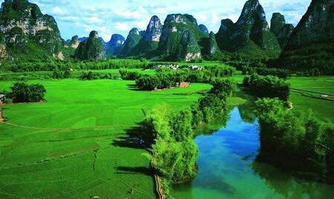

山河赞歌

巫山一段云*赛里木湖 卞业林

稚子偎林麓，天山供乳浆。湛蓝湖泊水冰凉，花绽四围香。 君觑吾痴醉，吾歆君特长。银鳞闪闪眼波光，似海阔胸膛。

巫山一段云*果子沟峡谷大桥 卞业林

岩峭飞梁架，峰回峡谷深。山腰茂树偶飞禽，绿荫布成林。 一带咽喉地，双赢中国心。欢歌一路报佳音，桥索五弦琴。

青海茶卡盐湖 侯国达

冰原皎皎望无垠，凛凛飚风奔转轮。
雪韵招摇秀高洁，珠光闪烁展精纯。
碧波细浪飞云影，霜路繁晶滚玉尘。
远遁鱼龙开宝库，天公作美乐施人。

西江月 * 静思园 宗胜利

玩水堆崖峰陋，观山小筑楼幽。神功鬼斧梦搜求，造化潜心百亩。
魄力惊天先走，能人不畏春秋。静思建造问谁筹？誉赞千年首秀。
锦溪怀古 宗胜利

廊桥记忆性情郎，柳影坟茔溢暗香。
御笔莲池禅院寺，金波玉涌梵亭厢。
孝宗恋念思澎湃，百姓祈知惜吉祥。
五保湖中妃子墓，时空穿越古今乡。

醉卧书山有梦牵 王龙生.
一
醉卧书山有梦牵，挑灯夜读百千篇。
闲情浏览豪英义，着意精研旧赋笺。
花甲何曾思遁退，古稀总把趣承延。
举杯对月追云影，难得糊涂雅逸仙。
二
轻吟长啸石湖边，醉卧书山有梦牵。
墨海挥毫临古帖，桃溪依韵步前贤。
寻寻觅觅诗词赋，仄仄平平唐宋缘。
人老心沉无利欲，我行我素一游仙。
三
填词不走寻常路，诗海无涯当自悟。
醉卧书山有梦牵，忘情韵律勤揣度。
侪朋携手亮歌喉，笔友相邀时聚晤。
远逝昭华白发生，清吟唐宋裁新赋。
四
水调歌头别样天，祝英台近石湖仙。
狂颠诗海常魂绕，醉卧书山有梦牵。
灯下亮喉佳句颂，台前敲键美词填。
情思随意玲珑透，心静宜时抱枕眠。
五
但得闲填词几首，开怀痛饮糊涂酒。
致能应物魄缠萦，居易希文魂笃守。
醉卧书山有梦牵，常游诗海无虚走。
先贤辞赋百千篇，直使青名传世久
六
长箫短笛动琴弦，歌舞流连老柳前。
快意人生吟旧曲，淡怀利禄觅新篇。
闲聊词赋无私欲，醉卧书山有梦牵。
跳出凡尘求洒脱，畅游诗海结文缘。
七
闲敲盘键情幽婉。泻注雕文多复返。
但得诗心己欲无，不为名利禅门挽。
相思佳境少缠绵，挂念词缘长缱绻。
醉卧书山有梦牵，春晖雅韵能弘远。
八
白首临屏不老仙，满堂古韵玉田田。
粗疏涉猎存争议，细考精研莫误传。
李杜诗词联隽雅，辛苏赋韵结文缘。
抒情元曲清江引，醉卧书山有梦牵。
注:水调歌头 祝英台近 石湖仙 清江引 词牌名。
致能：范成大（苏州国际教育园有纪念范成大之致能大道）、苏州：韦应物（又名韦苏州）、居易：白居易、希文：范仲淹（苏州职业大学有纪念范仲淹之希文路）;第八首首二句指苏州沧浪诗社课堂及听课者皆白头诗人.

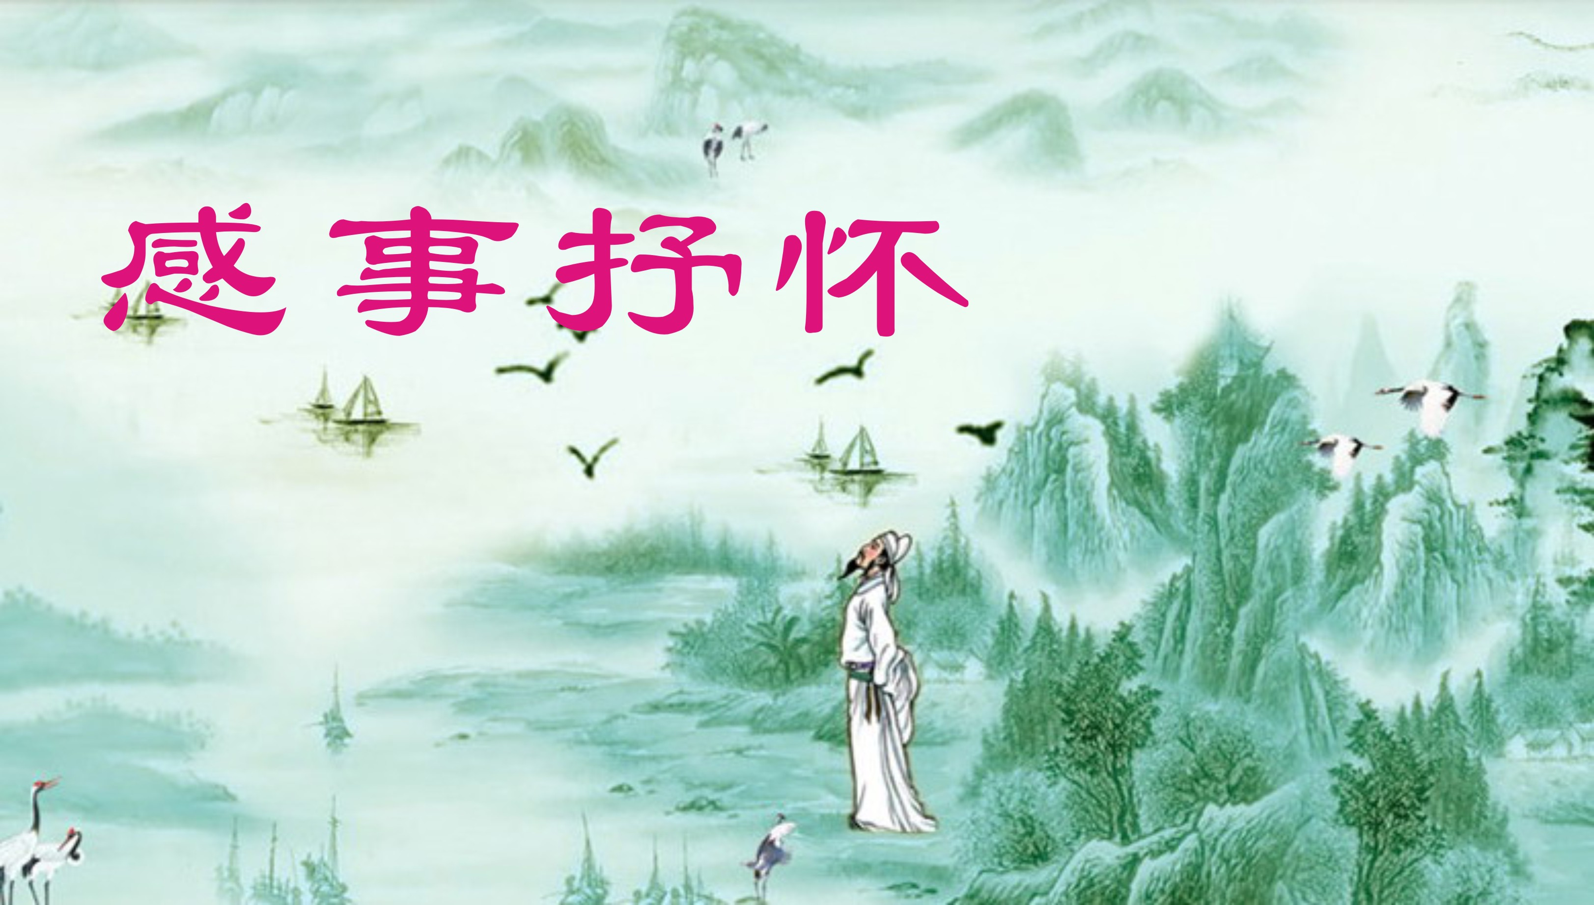

沁园春*观新四军纪念馆抒怀 张桂生

泽国江南，苇荡绵延，绿隐港湾。望阳澄湖碧，沙家浜翠，烟波浩渺，雪浪滔天。旷宇澄蓝，鸥鸢啸旋。美若瑶宫帝库璠。珍稀少，赏世中瑰宝，满目斑斓。
芦乡瞻仰前贤，践理想群英再誓言。学英雄先辈，终身献党，身躯虽老，信念尤坚。革命无成，冲锋怎止？！誓叫红旗永舞翩。新时代，壮士千万在，国更娇妍。

望海潮 * 后乐园游记 张桂生

姑苏城北，阳澄湖畔，新添后乐名园。新柳绕堤，池波雅静，群鱼戏逐追欢。幽径画廊环。峻峗假山秀，花艳馨传。墅建中西，榭亭纤巧靠明轩。
园中色彩澜漫，令游人眷恋，往返回旋。河岸摆姿，亭栏造影，花旁笑靥争妍。蜂蝶舞翩跹。拙政园逊色，狮子林闲。喜看吴多乐土，心悦赛神仙。

蝶恋花 * 送友人赴加国 刘廷友
短暂相逢将复去，天海之遥，何日能重聚？邀约玩牌真雅趣，饱餐秀色开心旅。 屈指十年相与数，岁月飞驰，人力难留驻。别绪离情盈肺腑，金樽干尽无须诉。

端午 侯国达

一心报国苦无门，卓见良言泣血痕。
怒化狂涛倒冤海，忧思骚韵树崑崙。
舟扬正气延龙脉，粽裹深情是草根。
武略文功何足道。兆民千古仰忠魂。

端午翌日游石湖 侯国达
一湖清碧縠纹平，岸柳长堤爽气盈。
闲步看花千百朵，欣闻啼鸟二三声。
渔庄天镜幻云影，梵塔山光变雨晴。
欲问魚儿做何乐，渚边白鹭远相迎。

[仙吕.四季花] *东渡寺撞钟 江幼青

轻阴雨霁冷风飕，但看远山幽。罄连连、佛诵昌明透，
恰似大江流。翠微稠，撞钟三下和声悠。

蝶恋花 * 熊猫外交 张香生

绿色首都花锦翠。劲吹东风，喜迎京城帅。谋策蓝图为共事，更求世代苍穹旖。 四月阳春风日丽。如意丁丁，牵手新家憩。传递柔情千万里，长青友谊飞天使。

满江红 * 文化自信 张香生

历久中华，千古史、弥新文脉。幽雅曲、浩如烟海，楚辞尤极。逸响离骚传百世，诗情流畅金兰帛。愤青泪，孤勇尽忠怀，天涯泣。
尘埃落，云海碧。文自信，诗书国。看而今盛世，锦霞云集。汉赋华章新绿染，儒家人约寰球索。复兴梦、再读谪仙诗，江山立。

月夜赏荷 王龙生

湖边谁弄笛声扬，缭绕清荷口喷香。
玉手采花临艺圃，兰舟载客过横塘。
曳风翠竹摇星雨，叠影疏桐透月霜。
惬意凭阑神往处，婵娟邀我饮三觞。
夏日池塘 王龙生
池塘惬意赏荷红，蛙鼓声声唱大风。
摆尾游鱼翔浅底，欢鸣群鸟竞长空。
霓虹舟动粼粼浪，碧水云浮点点蓬。
觅句缀成诗几首，晚霞伴我瑞莲中。

任正 李全男

山姆零和博弈前，任公胆识远谋先。
狂飙掀起惊涛急，白浪飘摇撼岸筌。
川普不仁何雅意，华为有为却经年。
禁中可会靠麻事？ 未雨绸缪艳冶天。

北斗 李全男

玉宇寰球净，嫦娥奔月情。
恒心寻盼望，世路就苍生。
星汉翔云海，烟波舞帝城。
科场无捷径，苦战尽怀菁。
苇荻堪珍惜，图强更瑞英。

美容阴井盖 杨自振
彩笔争挥地为纸，任涂任抹任人痴。
酣紅醉绿街边满，无处天堂不是诗。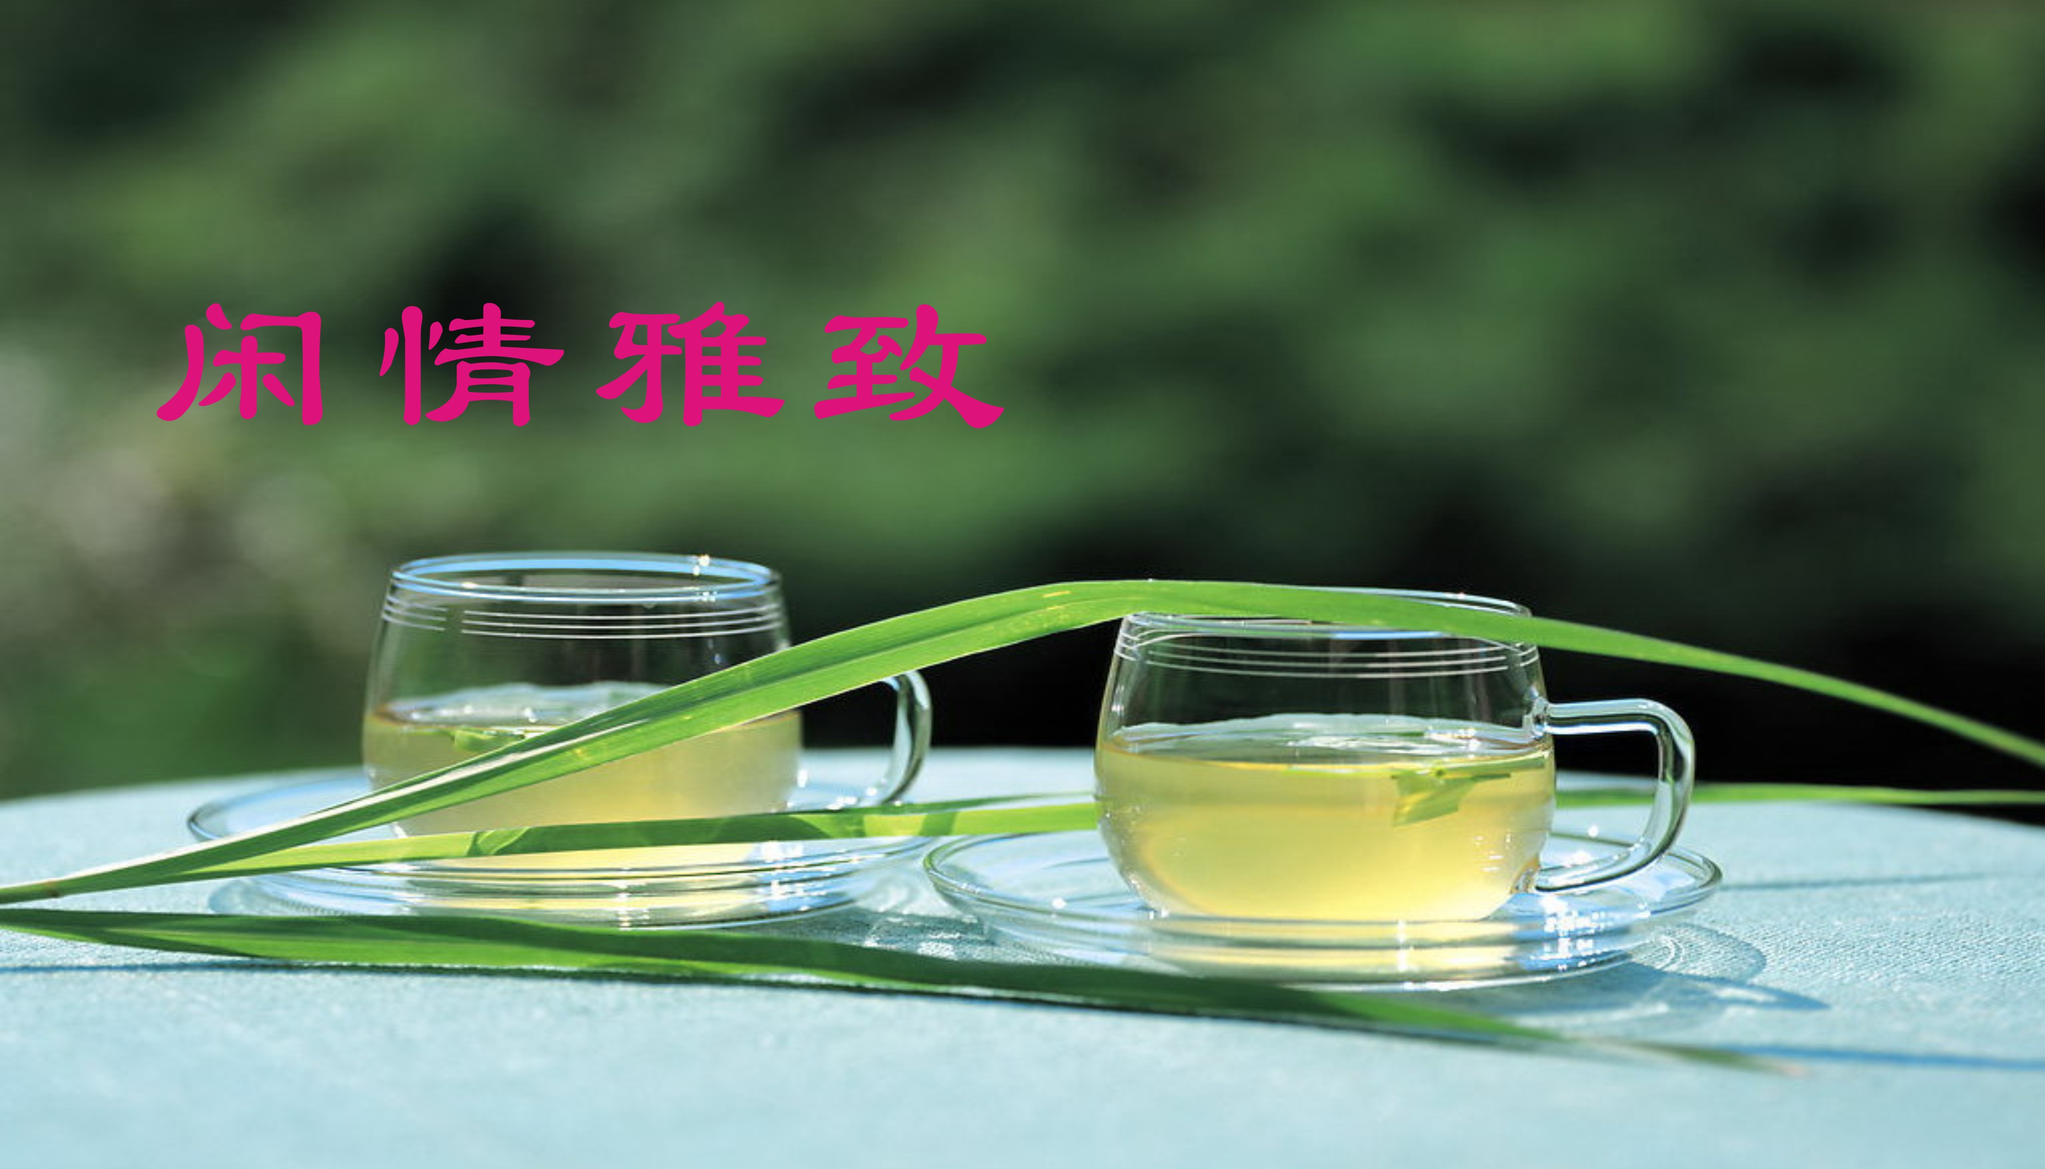

赞茶二首 章苏

一
踱步从来随野鹤，洞庭自古独天香。
白云深处品芳茗，山水碧螺馨益彰。

二
翩翩起舞杯中影，软语吴侬越粉墙。
千古江南俏依旧，碧螺醉煞洞庭香。

煎饼摊 章苏

谁言众口难调适？酸辣咸甜味各周。
炉旺红彤薪炭火，锅煎黄璨烫金绸。
馨风数缕缠君足，葱雨骤飞凝汝眸。
拭汗焉知花脸画，笑颜递饼“小心油。”

赞南京盐水鸭 章苏

水巷馨风聚，佳肴古邑藏。
中华多美食，秦淮独昭彰。
鸭肉百年誉，血汤千里香。
品尝皆上客，相会酒歌长。

薰衣草园旗袍秀（两首） 刘婉英

一
仙气氤氲紫海洋，走来十个美娇娘。
旗袍款款蝶随影，丝带飘飘风送香。
云鬓添来花浪漫，雪肤染得叶芬芳。
回眸一笑虹霞落，惊起湖边野鹭行。

二
身姿阿娜分紫浪，锦绣旗袍初夏妆。
陌上传来莺燕语，田间飘过女儿香。
三分媚色花前醉，万种风情林下藏。
姐妹欢欣闲暇日，歌声飞入水云乡。

西江月 * 暮春浅夏 黄建萍

绿意染心初夏，三生醉梦江南。莺啼燕语雀飞檐，碧水波光潋滟。
梅杏青青枝满，麦黄喜待开镰。 竹摇清影逸情添，更觉风轻云淡。

卜算子 * 香水草 黄建萍

馥郁异香浓，姹紫娇花媚。碧草萋萋影自怜, 寂寂轻歌慰。
曼舞吐芬芳，淡月疏星醉，心旷神怡雅韵悠，遥夜人无寐。

阮郎归 * 太阳花 黄建萍

笑迎酷暑寂然开，奇葩毋用栽。嫣红姹紫紧相挨，幽幽露粉腮。
花灿烂，舞香霾，缤纷缀碧埃。痴心一片俗尘来，拳拳情满怀。

泡桐花 刘谦淦

四月桐花靓水乡，如烟紫綬越萧墙。
行人驻足皆惊诧，满树风华亦自狂。

金丝海棠 刘谦淦

金丝灿灿海棠花，一朵风骚满眼奢。
五月南风春去远，惟君得意笑云霞。

榴苞 刘谦淦

花苞欲绽醉痴翁，茂叶扶疏解语融。
怎奈梅馨桃艳去，芳华应约石榴红。

夏至正黄梅 刘谦淦

晨鼓声中一梦回，窗前淅沥正黄梅。
难熬闷热潮风里，酷暑波随伴疾雷。

十六字令 李全男

鸣，晨旭微风鸟语声。珠帘外，眺览碧天青。

围棋（两首） 陈铭诚

一
两军谋阵对沙场，黑白硝烟战火扬。
拔寨夺营多建树，但看王者坐中央。

二
彤云密布烂柯山，黑马当先启战端。
烽火边庭侵腹地，须看决胜在棋坛。

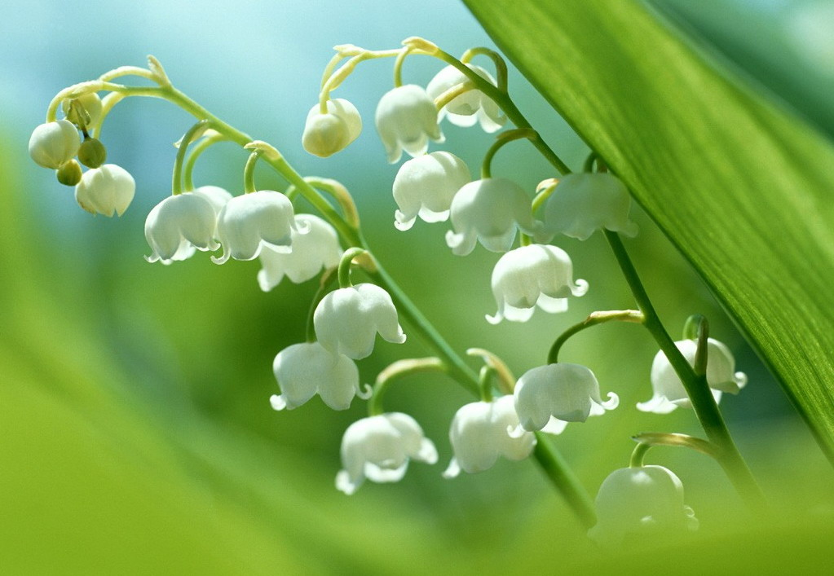
新诗撷萃
：

夕阳红之歌
陈铭诚

君不闻华曲高歌夕阳红，
真情脉脉气如鸿；
君不见姑苏大地夕阳红，
老年大军在行动。
夕阳是晚开的花，
芬芳在老年文化周汇演的舞台上，
多姿多彩，炫丽恢宏；
夕阳是陈年的酒，
滋润于无数助老陪伴门诊志愿者的胸中，
饮之如甘，给力无穷；
夕阳是迟到的爱，
温暖了几多渴求为老服务群体的心，
关怀备至，感人由衷；
夕阳是未了的情，
倾泻于同名杂志编辑部老师的笔下，
激扬文字，励志人众。
啊，夕阳是热烈的花，绽放在相伴医路的征途中，
炫丽夺目，彰显恢宏；
夕阳是浓郁的酒，醉倒了老年大学的众多翁妪，
甘美醇厚，提神无穷；
夕阳是温馨的爱，但见那护工队伍人们的善良笑容，
感人至深，真情由衷；
夕阳是动人的情，见证了同名健康俱乐部的德行善举，
奉献桑梓，服务人众…
我们是姑苏大地上的一群退休老兵呵，
因了我们的头是位赴汤蹈火矢志不渝的排头兵，
家乡夕阳辉映下一支为老服务的大军正激情奔涌——
雄姿英发初心在，老骥伏枥怀旧梦。
老有所学，老有所为，老有所乐奔波于足下；
立足家乡，服务桑梓，无私奉献抒发在心胸。
苏州好人身先垂范标杆在，
激励着我们在为老服务的朝阳事业中无怨无悔向前冲。
纵然近黄昏，初心尤在胸；
我们都挺好，康乐更追梦；
展望明天，高歌华曲再唱夕阳红。


电子版第68期 （2019年6月21日）

